Ersatz des FP2800 auf Flipdot-Leiterplatten der Fa. BROSE

1. Der FP2800A 1
Eine kurze Beschreibung des ICs 1
Ersatz des FP2800A 1
2. Ersatzlösung FP2800-JB 2
Bauteilbedarf 3
Besonderheiten und Einschränkungen in der Anwendung des FP2800-JB 3
Wahrheitstabelle des FP2800-JB 4
Schaltbild 4

Der FP2800A
Der FP2800A wurde als Treiber für Anzeigeelemente eingesetzt. Er diente zur Ansteuerung von Sieben-Segment-Anzeigen mit Spannungen von bis zu 26 V und Strömen von 350 mA. Um auch LCD ansteuern zu können ist ein Backplane-Anschluss „COM“ vorgesehen.

Eine kurze Beschreibung des ICs
Die 28 Ausgangsleitungen des FP2800A sind in 4 Gruppen (Digits) mit jeweils sieben Leitungen organisiert. Die Ausgänge haben Push-Pull-Treiber (auch „Halbbrückentreiber“) und können einen Strom aufnehmen (von VCC über eine Last und das IC gegen GND fließen lassen) oder Strom abgeben (Strom vom IC über eine Last gegen GND fließen lassen).
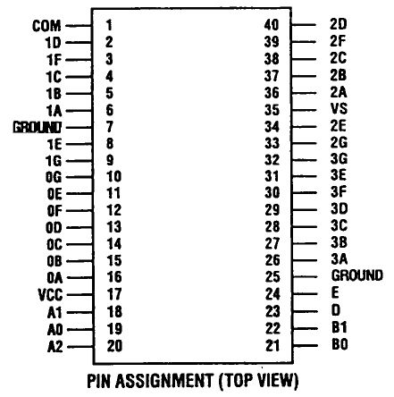

Anschlusspins
0A 0B 0C 0D 0E 0F 0G
1A 1B 1C 1D 1E 1F 1G
2A 2B 2C 2D 2E 2F 2G
3A 3B 3C 3D 3E 3F 3G

COM
VS, VCC, GROUND

A0 A1 A2

B0 B1

D

E
Funktion
Digit 0, von 0A bis 0G
Digit 1
Digit 2
Digit 3

Ausgang /D
+24V, +5V, GND

Dekodierung der Leitungen
eines Digits xA=1 bis xG=7

Dekodierung des Digits
0y .. 3y

Datenbit für den selektierten
Ausgang

Freigabe des Ausgangs

Weitere Details können im Datenblatt des FP2800A nachgelesen werden.

Ersatz des FP2800A
Der FP2800A wird nicht mehr gefertigt, es sind kaum Ersatzteile erhältlich. Gelegentlich werden Altteile angeboten. In Fernost werden diese Teile zu sehr hohen Preisen gehandelt. Es besteht dabei das Risiko Produktfälschungen zu erhalten.
Im Forum von „finger.de“ wurde von „urmel“ eine Lösung für eine Ersatzschaltung angedacht:
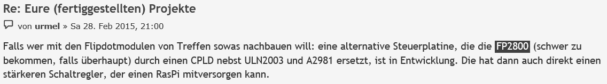
Die Ausgänge des 7-fach invertierenden Treibers ULN2003 (50V, 600mA) sowie des 8-fach nicht invertierenden Treibers A2981 (50V, -500mA) können zur Bildung einer Push-Pull-Stufe zusammengeschaltet werden. Für die Ansteuerung wurde ein CPLD vorgesehen. Die Eingänge der Treiber sind mit komplementären Signalen anzusteuern, weil einer der Treiber invertiert, der Andere aber nicht. Das CPLD bekommt insgesamt sieben Eingangssignale und muss 2 * 28 Treiber ansteuern. Die Verknüpfung der insgesamt 63 Signale erfolgt durch die Programmierung des CPLD. Das CPLD benötigt auf der Leiterplatte eine relativ große Fläche und Platz zur Verdrahtung. Eine Montage auf der Fläche eines DIP-40 Gehäuses erscheint kaum möglich. Die Konzeption hat die Anmutung einer „Brute Force“ Lösung, in der die Komplexität der Lösung auf das CPLD abgewälzt wird.

Ersatzlösung FP2800-JB
Hier wurde eine Lösung FP2800-JB entwickelt, die mit Standard-ICs auskommt. Als Push-Pull-Stufe wird der Halbbrückentreiber L293D verwendet. Ein L293D beinhaltet vier Ausgangsstufen. Für die 28 benötigten Ausgänge kommen deshalb sieben ICs zum Einsatz.

Im Treiber L293D werden mit dem Enable-Signal immer zwei Treiber freigeschaltet. Das ist für die geplante Anwendung ein Treiber zu viel. Um dennoch beide Treiber nutzen zu können und die Funktion sicherzustellen wird der jeweils nicht benötigte Treiber mit dem inversen Signal D/ angesteuert.
Ein 1 aus 8 Decoder schaltet in dieser Anordnung immer zwei Digits gleichzeitig. Die Unterscheidung zwischen den Digits erfolgt über die Datenleitung.

Die Auswahl der vier Digits geschieht durch die Leitungen B0 und B1. Mit dem Signal B1 lassen sich die Digits 0 gemeinsam mit 1 bzw. das Digit 2 gemeinsam mit 3 selektieren. Die Anschlüsse der Digits 0/1 und 2/3 sind am IC jeweils auf einer Längsseite angeordnet. Das Verdrahten der Segmentpaare A bis G wird dann wegen der vielen Leitungskreuzungen schwierig.
Mit dem Signal B0 lassen sich das Digit 0 mit 2 bzw. 1 mit 3 auswählen. Diese Anschlüsse liegen im IC-Fußbild ebenfalls ungünstig, nämlich diagonal gegenüber. Wünschenswert wäre eine Kombination der Digits 1 / 2 und 0 / 3. Die entsprechenden Leitungen der Digits am FP2800A sind bereits paarweise gegenüber angeordnet (1D liegt gegenüber von 2D, 0A gegenüber von 3A u.s.w.). Bei einer passenden Dekodierung vereinfacht sich das Layout erheblich. Die Ausgänge der mit einer Select-Leitung freigegebenen Treiber lassen sich mit wenigen Kreuzungen mit dem Sockel des FP2800A verbinden. Die Segmentverteilung auf die Treiber ICs wird durch layoutgerechtes Anpassen der Schaltung optimiert.

Erzeugung der Signale zur Treiberansteuerung
B0 B1 Digit
0 0 0
0 1 1
1 0 2
1 1 3
Digit 0/3 = B0 XOR B1
Digit 1/2 = 1 XOR (B0 XOR B1)
Die benötigte Leitung wird mit dem Signal D, die selektierte aber nicht benötigte mit /D angesteuert. Die beiden Eingänge der Halbbrückentreiber sind dazu mit den Signalen I1 und I2 verbunden.

Erzeugung der Signale I1 und I2 für die Dateneingänge des Treibers
B1 D I1 I2
0 0 0 1
0 1 1 0
1 0 1 0
1 1 0 1
I1 = B1 XOR D
I2 = 1 XOR I1

Für die beiden vorstehenden Operationen werden zwei Exclusiv-Oder-Gatter benötigt. Die erforderlichen Inverter werden mit den noch freien XOR-Gattern gebildet.

Dekodierung der sieben Leitungen eines Digits (0..3)
A2 A1 A0
0 0 0 nicht angeschlossen
0 0 1 Segment A
0 1 0 Segment B
0 1 1 Segment C
1 0 0 Segment D
1 0 1 Segment E
1 1 0 Segment F
1 1 1 Segment G

Bauteilbedarf
7 Treiber L293D, DIP16 (zum Ansteuern von 4 * 7 = 28 Ausgangsleitungen)
2 Decoder 74HC238, SO16 (weil das Enable-Signal des L293D high aktiv ist)
1 Gatter 74HC86, 4-fach-XOR, SO14
2 Stiftleisten, 20 polig, mit runden Stiften, das dickere Ende wird in die Leiterplatte gelötet,
das dünnere Ende wird später in den IC-Sockel gesteckt.
In Summe werden 10 handelsübliche ICs benötigt.

Der Treiber L293D ist im DIP 16 Gehäuse, als L293DD im SO20-Gehäuse und als L2293Q im „VFQFPN 5 mm x 5 mm 32L“-Gehäuse mit 32 Anschlüssen erhältlich. Da der L293D am preiswertesten ist (und sieben mal benötigt wird), wird diese Variante gewählt.
Mit dem L2293Q sollte die Schaltung auch auf der Grundfläche eines DIP40 aufgebaut werden können. Bei Einsatz des L293DD und doppelseitiger Bestückung, sollte das ebenfalls realisierbar sein.

Besonderheiten und Einschränkungen in der Anwendung des FP2800-JB
- Der mögliche Ausgangsstrom (1,2A) der Halbbrücke eines L293D und die zulässige Betriebsspannung (36V) sind deutlich höher als die des Originalbausteins FP2800A (0,35A, 26V). Das sollte ausreichen und nicht zu Problemen führen.
- Der Ausgang COM wird in der geplanten Anwendung nicht benötigt und wird deshalb nicht nachgebildet.
- Das Zeitverhalten weicht vom Original ab, ist aber in der geplanten Anwendung unkritisch und wird deshalb nicht weiter untersucht.
- Es wird neben dem selektierten Ausgang ein Weiterer aktiv geschaltet. Der Weitere wird mit dem inversen Datensignal (/D) angesteuert. Da in einer Matrixanwendung die nicht selektierten Reihen bereits den inversen Pegel von D haben, fließt beim zusätzlich selektierten, nicht benötigten Ausgang kein Strom. In der geplanten Anwendung ist dieses Verhalten deshalb unkritisch.
- Wenn eine Matrix sowohl in der Spaltenansteuerung als auch in der Zeilenansteuerung den FP2800A benutzt, dann darf diese Ersatzschaltung (FP2800-JB) nur in der Zeilen oder der Spaltenansteuerung zum Einsatz kommen. Wenn der FP2800-JB in der Zeilen- und der Spaltenansteuerung eingesetzt würde, führt das dazu, dass der gewünschte Pin gesetzt wird und zeitgleich ein Anderer zurückgesetzt wird und umgekehrt.
- Der FP2800-JB benötigt mehr Fläche als der FP2800A. Der FP2800-JB hat die Abmessungen 53 mm * 63 mm und ragt an der Längsseite des FP2800A (Pins 1 bis 20) ca. 45 mm über die Kontur des FP2800A-Sockels hinaus.
- Der FP28000-JB ist mit 24g etwa vier mal schwerer als der FP2800-A. Da in der vorliegenden Brose-Anlage der FP2800A mit Klebstoff gegen das Herausfallen aus dem Präzisionssockel bei Vibrationen gesichert war, ist bei dem schwereren FP2800-JB besondere Vorsorge zu treffen.
Der FP2800-JB wurde für den Ersatz des FP2800A auf Flip-Dot-Platinen des Herstellers BROSE,
Typ Brose 9320 BR3/70.28/16 mit 16 Spalten und 28 Zeilen entwickelt.

Vor dem Einsatz in anderer Umgebung sind die Schaltung und die mechanischen Gegebenheiten auf Kompatibilität zu prüfen. Die konstruktionsbedingten Einschränkungen sind zu beachten.

Wahrheitstabelle des FP2800-JB
Nachfolgend die Wahrheitstabelle des FP2800-JB.
Zu beachten sind der Wegfall des Signals „COM/QCOM“ und die zusätzlichen Signale „/D“ an den Output-Leitungen.

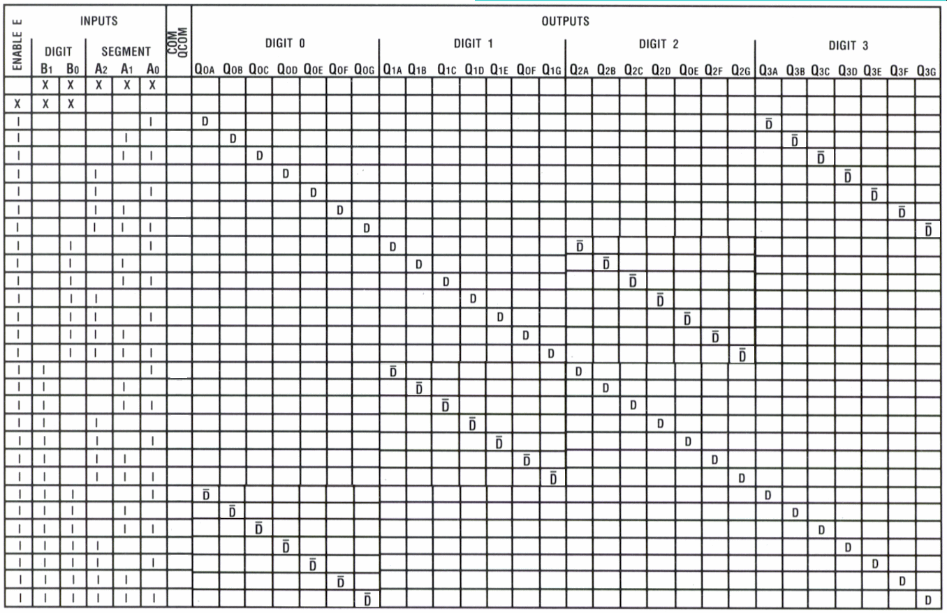

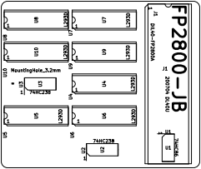
Bestückungsplan

Der nebenstehende Bestückungsplan zeigt die Lage der Bauteile auf der der ersten Leiterplatte POC (Proof of Concept).

Die zweite Leiterplatte wurde „makergerecht“ mit DIL-Bausteinen realisiert. Der Bestückungsplan ist auf der Leiterplatte aufgedruckt.

Schaltbild
Das Schaltbild ist auf der folgenden Seite wiedergegeben.
